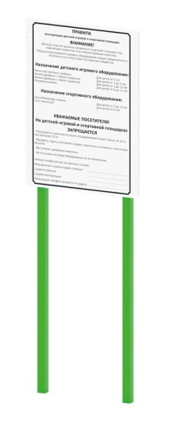 | Щит информационный 0796  Размеры не менее: высота – 1800 мм, ширина - 600 мм.  Основание, две стойки, должны быть изготовлено из металлической профильной трубы, сечением не менее 40*40 мм. Щит должен быть изготовлен из водостойкой фанеры лиственных пород, размеры не менее: длина – 600 мм, высота – 800 мм, толщиной не менее 18 мм.  Используемая фанера должна быть водостойкой фанерой, марки ФСФ, из лиственных пород.  Деревянные детали должны быть тщательно отшлифованы, кромки закруглены и окрашены яркими двухкомпонентными красками, стойкими к сложным погодным условиям, истиранию, действию ультрафиолета и специально предназначенными для применения на детских площадках, крепеж оцинкован.  Металлические элементы окрашены яркими порошковыми красками с предварительной антикоррозионной обработкой.  Выступающие концы болтовых соединений должны закрываться пластиковыми заглушками.

